Projecto: NÓS PROPOMOS
Com a proposta de trabalho a partir do projecto: Nós propomos, escolhemos trabalhar como tema A Reabilitação da Baixa de Faro. Primeiro recolhemos a informação necessária, de várias maneiras como inquéritos, internet etc. Realizamos o trabalho e com este podemos identificar as diferenças da Baixa de Faro com antigamente e actualmente e também concluir que tem várias zonas com necessidade de reabilitação.
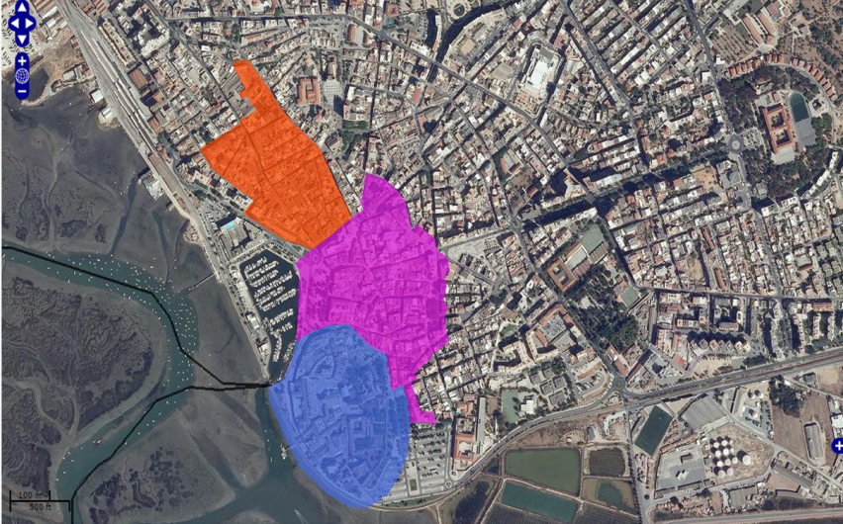

O que a reabilitação poderia promover aos edifícios abandonados, diversas medidas que poderiam melhorar a baixa de Faro, a partir dos inquéritos realizados e medidas propostas pelo nosso grupo.

